РЕКОМЕНДУЕТСЯ!  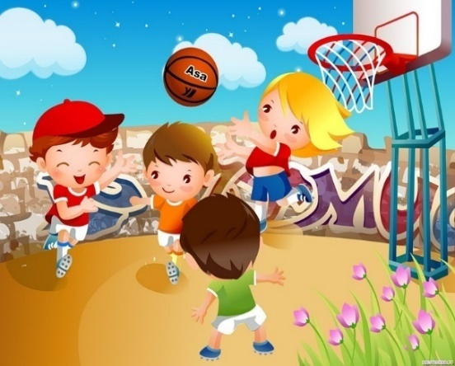  - Провести летние  каникулы увлекательно,  найти занятие по  интересу  - Купаться только в  водоемах со специально оборудованными местами  - Не употреблять в пищу незнакомые растения и плоды  - Избегать длительного нахождения на солнечных участках, носить головной убор  - Не общаться с чужими взрослыми  - Не оставаться без присмотра взрослых  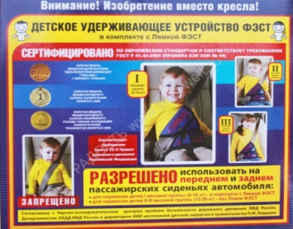  -Быть внимательным  на дорогах, при движении  в транспорте  использовать удерживающие  устройства |   ЗАПРЕЩАЕТСЯ!  - Купаться в водоемах Абинского района  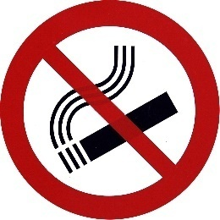    - Курить и употреблять  спиртные напитки  - Использовать мото-транспортные средства на дорогах    - Оставаться без присмотра родителей после 21.00-22.00    - Разжигать костры    - Мусорить на улицах
  Приглашаем  Что? Когда? Где?  Лагерь дневного пребывания школа  туристические походы район  Школьный клуб «Спартак» стадион  Ремонтная бригада школа  экскурсии  дневные тематические площадки школа  вечерняя спортивная площадка стадион  Библиотечный клуб Школьная библиотека  временное трудоустройство школа  День России школа  День семьи, любви и верности школа  контактный телефон школы - 95-5-35  ответственное лицо Галькун Галина Николаевна  тел. 8-918-45-06-179  Вызов экстренной помощи по телефону  _010_- пожарная охрана  _020_ -полиция  _030_- скорая помощь  41473- единая дежурная диспетчерская служба  Абинского района  95-5-35 – МБОУ СОШ № 9  54439 - комиссия по делам несовершеннолетних  8-861-245-82-82 – Горячая линия «Помощь»  51497 – управление образования | Управление образования  администрации муниципального образования Абинский район  Муниципальное бюджетное общеобразовательное учреждение средняя общеобразовательная  школа № 9 имени П.Ф. Евдокимова  Добрая примета – лето!  ПАМЯТКА ЛИЧНОЙ БЕЗОПАСНОСТИ ШКОЛЬНИКА  Абинский район

